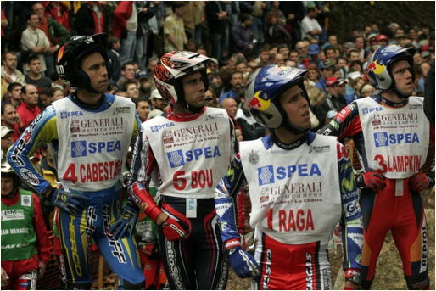

TRIAL des NATIONS 2013, des V.I.P à moto
Pour la première fois, il sera possible à 100 licenciés FFM ou d’une fédération affiliée à la FIM qui s’inscriront rapidement de rouler à moto sur le circuit du TRIAL DES NATIONS à La Châtre le 8 septembre 2013 alors que cela n’a jamais été possible à ce jour sur une grande épreuve. En effet, le Trial Club du Pays de La Châtre a pensé que le principe de cette nouvelle formule serait valorisante pour des trialistes qui rouleront sur le même circuit que les World Pro…
Au programme, accueil V.I.P sur le paddock, parkings spécialement aménagés V.I.P Moto sur le parcours, déjeuner casse-croûte sur le site des zones ou au club house VIP sur le paddock, plaque moto et brassard souvenir. Il sera donc nécessaire d’avoir une moto en règle, le permis de conduire, la carte grise, la licence de l’année et une assurance RC.
Vivez une journée exceptionnelle au côté des plus grands pilotes mondiaux pour 80 Euros.
Bulletin de participation
V.I.P
Nom : Prénom :
Date de naissance :
Adresse : Pays :
Permis de conduire :
N° de licence moto :
Téléphone fixe (obligatoire en cas d’incident):
Téléphone mobile :
Moto
Marque : N° immatriculation :
Assurance :
Paiement par chèque ou IBAN Trial Club du Pays de La Châtre
IBAN FR76 3005 6007 5507 5542 9873 392 BIC CCFRFRPP

Charte des VIP Moto lors du Trial des Nations du 8 septembre 2013

Je soussigné,……………………………………………………………….

M’engage à :
Rouler avec une moto qui m’appartienne et qui soit en règle pour la circulation sur la voie publique (carte grise, permis de conduire et assurance RC en cas de sinistre). Je reconnais que je ne participe pas à une compétition motocycliste mais que j’accompagne en tant que spectateur privilégié des pilotes professionnels engagés dans une compétition officielle et qu’ils seront toujours prioritaires dans mes déplacements ;
Soumettre mon véhicule au contrôle technique sur le paddock de la Salle des Fêtes de La Châtre soit le samedi 7 septembre de 14h à 19h soit le dimanche 8 septembre de 8h à 10h au cours duquel me sera remis la plaque qui sera fixée par l’organisation sur le devant de ma moto ;
Porter le brassard qui permettra de me distinguer des pilotes ou suiveurs officiels ;
Stationner dans les lieux qui seront prévus à cet effet indiqués par le panneau VIP Moto et en aucun cas dans les secteurs réservés au public ;
Apporter un antivol pour sécuriser ma moto dont l’organisation ne peut assurer la surveillance ;
Respecter l’environnement et notamment effectuer la mécanique sur un tapis de sol sur le paddock ;
Stationner mon véhicule de traction sur le parking VIP moto qui sera situé rue des Rouettes sur le parcours de l’interzone ;
Respecter l’accès privilégié sur le côté des zones mais en dehors du corridor réservé aux officiels et suiveurs.

Date : Signature

A adresser au Trial Club du Pays de La Châtre 146, avenue Charles de Gaulle 36000 Châteauroux
A réception du règlement, un bon d’échange vous sera adressé par courrier postal pour vous permettre d’accéder au contrôle technique et à la manifestation.
Une facture pourra être établie sur demande.

